Проект

УТВЕРЖДЕНА

постановлением администрации
Нолинского района
от ___________ № _____

Актуализированная схема теплоснабжения

Аркульского городского поселения Нолинского района
Кировской области до 2032 года

(Актуализация на 2026 год)

Оглавление
Введение 3
Глава 1. Существующее положение в сфере производства, передачи и потребления тепловой энергии для целей теплоснабжения 7
- Функциональная структура организации теплоснабжения 7
- Институциональная структура организациитеплоснабжения посёлка 7
- Источники теплоснабжения 9
- Общие данные 9
- Оборудование котельных посёлка городского типа Аркуль 10
- Тепловые сети, зоны действия 15
- Тепловые нагрузки потребителей тепловой энергии, групп потребителей тепловой
энергии в зоне действия источников тепловой энергии 20
- Балансы тепловой мощности и тепловой нагрузки в зонах действия источников
тепловой энергии 23
- Топливные балансы источников тепловой энергии и система обеспечения топливом. 24
- Надежность теплоснабжения 24
- Тарифы в сфере теплоснабжения 24
- Описание существующих технических и технологических проблем в системах
теплоснабжения поселения 24
Глава 2. Перспективное потребление тепловой энергии на цели теплоснабжения 25
Глава 3. Перспективные балансы тепловой мощности источников тепловой энергии и тепловой нагрузки 25
Глава 4. Перспективные балансы теплоносителя 25
Глава 5. Предложения по строительству, реконструкции и техническому перевооружению источника теплоснабжения 27
Глава 6. Предложения по строительству, реконструкции и техническому перевооружению тепловых сетей и сооружений на них 27
Глава 7. Перспективные топливные балансы 28
Глава 8. Оценка надежности теплоснабжения 28
Глава 9. Инвестиции в строительство, реконструкцию и техническое перевооружение 29
Глава 10. Обоснование предложения по определению единой теплоснабжающей организации 30
Глава 11 . Обоснование предложения по определению единой теплоснабжающей организации 35

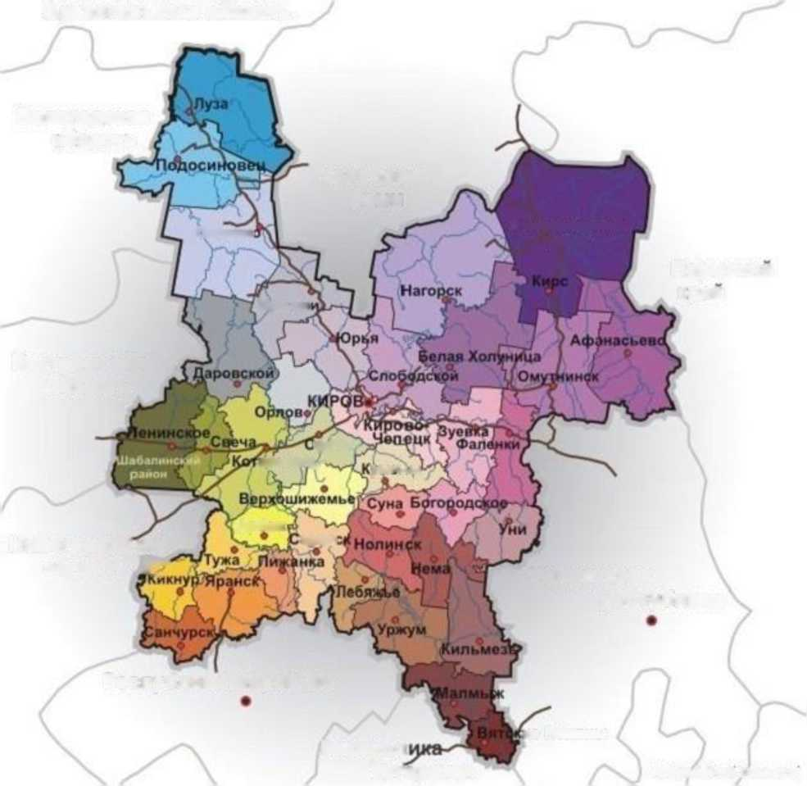Введение
Аркуль - посёлок городского типа Аркульского городского поселения.
Аркульское городское поселение - муниципальное образование Кировской области, находящееся на юге Нолинского района.
В Аркульское городское поселение входят: посёлок городского типа Аркуль.
Нолинский район — административная единица и муниципальное образование на юге центральной части Кировской области России.
Обозначение Нолинского района на карте Кировской области представлено на рисунке.

Архангельская область

Вологодская
область

Республика
Коми
Верхнекамский
Опарин<
район
Пермскии
Мураш
край

Костромская
область
>ричи
yui'HH

Нижегородская область Гг"
Арбаж
овет!

Удмуртская
республика

Республика Марий Эл

Республ
ие Поляны

Татарстан
http://1ed11ana.ru/
Рисунок А - Обозначение Нолинского района на карте Кировской области
Общие сведения по отапливаемым объёмам зданий представлены в таблице 1
Адрес | Площадь, м² | Объём, мз
1 | 2 | 3
Котельная № 5, ул. Чапаева ООО «Кировавтогаз»
ул. Чапаева, 1 | 887,9 | 3019
ул. Чапаева, 1а | 127,8 | 435
ул. Чапаева, 1б | 244,3 | 831
ул. Чапаева, 1в | 191,2 | 650
ул. Чапаева, 1г | 252,0 | 857
Котельная № 6, ул. Островского ООО «Кировавтогаз»
ул. Островского 5 | 390,8 | 1860
ул. Островского 9 | 354 | 1719
ул. Островского 11 | 499 | 1742
ул. Островского 7а | 315,9 | 1712
ГКНР 0,4 МВт (Школа) по ул. Труда ООО «Кировавтогаз»
ул. Куйбышева, 16 | 603,4 | 2052
ул. Куйбышева, 17 | 571,9 | 1944
ул. Куйбышева, 19 | 256,4 | 872
ул. Куйбышева, 21 | 636,9 | 2165
ул. Заводская, 15 (мастерские) |  | 972
ул. Заводская, 15 (школа) |  | 9800
ул. Заводская, 15 (интернат) |  | 307
БМК "Vitotherm 1600” п. Аркуль, ул. Набережная ООО «К | Сировавтогаз»

ул. Вятская, 10а | 586,1 | 1993
ул. Вятская, 12а | 592,6 | 2015
ул. Набережная, 1а | 908 | 3087
ул. Набережная, 6 | 405,6 | 1379
ул. Набережная, 8 | 367,7 | 1250
ул. Набережная, 10 | 292,3 | 994
ул. Набережная, 12 | 258,9 | 880
ул. Набережная, 14 | 232,9 | 792
ул. Набережная, 18 | 372,6 | 1268
ул. Набережная, 22 | 116,2 | 395
ул. Набережная, 28 | 789,4 | 2684
ул. Пионеров, 4 | 179,8 | 611
ул. Пионеров, 6 | 38,6 | 131
ул. Речников, 1 | 563,9 | 1917
ул. Речников, 2 | 422,3 | 1436
ул. Речников, 3 | 301,6 | 1025
ул. Речников, 4 | 336,5 | 114
ул. Речников, 5 | 182,3 | 620
ул. Бебеля, 1 | 665,3 | 2262
ул. Набережная, 2 (общежитие) | ₋ | 5382
БМК-2,0 "Рационал" п. Аркуль, ул. Куйбышева ООО «Кировавтогаз»
ул. Коммунальная,19 | 138,4 | 471
ул. Коммунальная, 17 | 194,8 | 662
ул. Кирова, 11 | 629,9 | 2141
ул. Кирова, 12 | 69,9 | 238
ул. Кирова, 13 | 747,0 | 2540
ул. Кирова, 15 | 682,9 | 2322
ул. Кирова, 17 | 566 | 1924
ул. Кирова, 19 | 1026,8 | 3491
ул. Кирова, 20 | 1075,7 | 3657
ул. Кирова, 21 | 685,5 | 2331
ул. Кирова, 22 | 1117,3 | 3799
ул. Кирова, 26 | 450,9 | 1533
ул. Кирова, 28 | 727,9 | 2475
ул. Кирова, 24 | 29,4 | 98
ул. Кирова, 3 | 282,5 | 961
ул. Коммунальная, 21 (детский сад) | ₋ | 4517
ул. Куйбышева, 3 (УК техникум) | ₋ | 10 903
ул. Куйбышева, 3б (мастерские) | ₋ | 1216
ул. Куйбышева, 3в (гараж) | ₋ | 396
ул. Кирова, 12 (встроенное помещение Администрация Аркульского ГП) | - | 728,5

Глава 1. Существующее положение в сфере производства, передачи и потребления тепловой энергии для целей теплоснабжения
- Функциональная структура организации теплоснабжения
На территории посёлка городского типа Аркуль функционирует 5 изолированных местных систем теплоснабжения, образованных на базе котельных. Основным топливом котельных являются природный газ. Актуальные (существующие) границы зон действия систем теплоснабжения определены точками присоединения самых удаленных потребителей к тепловым сетям.
Тепловые сети имеют двухтрубное исполнение, организованное на покрытие отопительной тепловой нагрузки абонентов по зависимой схеме присоединения с температурным графиком 75/60°С. Нагрузка ГВС покрывается индивидуальными электрическими водонагревателями. Регулирование отпуска теплоты в системы отопления потребителей осуществляется по центральному качественному методу регулирования в зависимости от температуры наружного воздуха.
Также на территории города сформированы зоны индивидуального теплоснабжения, число которых равно количеству зданий с индивидуальным теплоснабжением. Они в большинстве случаев локализованы внутри зон действия централизованного теплоснабжения.
- Институциональная структура организации теплоснабжения посёлка
Обслуживание местных систем теплоснабжения посёлка городского типа Аркуль осуществляет предприятие ООО «Кировавтогаз».
Установленная мощность котлов всех котельных составляет 4,05 Гкал/час. Общая протяженность теплосетей, обслуживаемых предприятием, составляет 6 568 м в ном исполнении из которых 2 135 м надземной прокладки и 4333 м подземной (подающего и обратного трубопроводов соответственно).
К данным тепловым сетям присоединено 56 жилых и общественных зданий. Из них 5 абонентов присоединено к сетям котельной № 5, 4 абонента - к сетям котельной № 6, 5 абонентов - к сетям котельной ГКНР 0,4 МВт (Школа) по ул. Труда, 20 абонентов - БМК "Vitotherm 1600" п. Аркуль, ул. Набережная, 18 абонентов - к сетям котельной БМК-2,0 "Рационал" п. Аркуль, ул. Куйбышева.
Подключенные абоненты к котельным ООО «Кировавтогаз» приведены в таблице 2.
Таблица 2 - Абоненты, подключенные к теплосетям котельных
№ п/п | Котельная №5, ул. Чапаева | Котельная №6, ул. Островского | ГКНР 0,4 МВт (Школа) по ул. Труда | БМК "Vitotherm 1600" п. Аркуль, ул. Набережная | БМК-2,0 "Рационал" п. Аркуль, ул. Куйбышева
1 | 2 | 3 | 4 | 5 | 6
1 | ул. Чапаева, 1 | ул. Островского, 5 | ул. Куйбышева, 16 | ул. Вятская, 10а | ул. Коммунальная,19
2 | ул. Чапаева, 1а | ул. Островского, 9 | ул. Куйбышева, 17 | ул. Вятская, 12а | ул. Коммунальная, 17
3 | ул. Чапаева, 1б | ул. Островского, 7а | ул. Куйбышева, 19 | ул. Набережная, 1а | ул. Кирова, 11
4 | ул. Чапаева, 1в | ул. Островского, 11 | ул. Куйбышева, 21 | ул. Набережная, 6 | ул. Кирова, 12
5 | ул. Чапаева, 1г |  | МКОУ СОШ п. Аркуль ул. Заводская, 15 | ул. Набережная, 8 | ул. Кирова, 13
6 |  |  |  | ул. Набережная, 10 | ул. Кирова, 15
7 |  |  |  | ул. Набережная, 12 | ул. Кирова, 17
8 |  |  |  | ул. Набережная, 14 | ул. Кирова, 19
9 |  |  |  | ул. Набережная, 18 | ул. Кирова, 20
10 |  |  |  | ул. Набережная, 22 | ул. Кирова, 21
11 |  |  |  | ул. Набережная, 28 | ул. Кирова, 22
12 |  |  |  | ул. Пионеров, 4 | ул. Кирова, 26
13 |  |  |  | ул. Пионеров, 6 | ул. Кирова, 28
14 |  |  |  | ул. Речников, 1 | ул. Кирова, 24
15 |  |  |  | ул. Речников, 2 | ул. Кирова, 3
16 |  |  |  | ул. Речников, 3 | МКДОУ ДС «Ромашка» п. Аркуль (ул. Коммунальная, 21)
17 |  |  |  | ул. Речников, 4 | КОГПОАУ НПТ п. Аркуль ул. Куйбышева  3, 3б, 3в
18 |  |  |  | ул. Речников, 5 | Администрация МО Аркульского ГП Ул. Кирова, 12
19 |  |  |  | ул. Бебеля, 1
20 |  |  |  | КОГПОАУ НПТ ул. Набережная, 2

1.3.1 Общие данные
Расположение котельных на территории посёлка городского типа Аркуль представлено на рисунке 1.3.1.1. Установленная мощность котельных посёлка составляет 4,05 Гкал/ч.
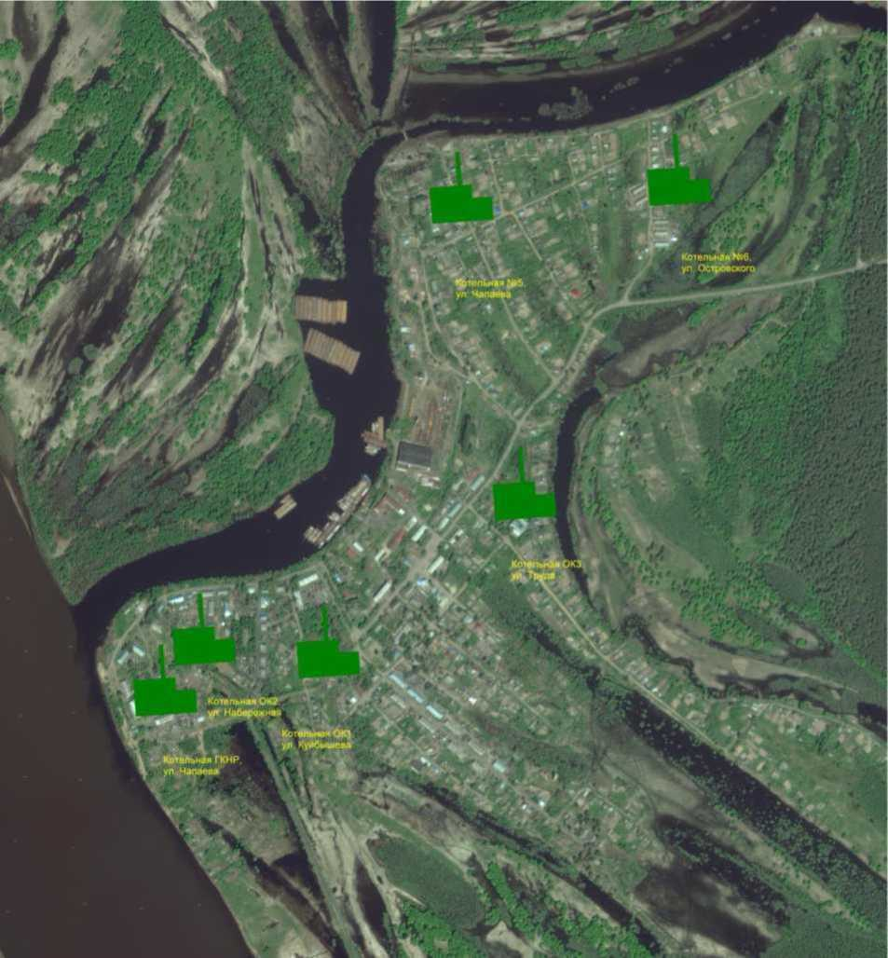
Рисунок 1.3.1 - Расположение котельных в посёлке городского типа Аркуль

1.3.2 Оборудование котельных посёлка городского типа Аркулъ
Источниками централизованного теплоснабжения в городском поселении Аркульское являются:
- котельная № 5, ООО «Кировавтогаз», ул. Чапаева;
- котельная № 6, ООО «Кировавтогаз», ул. Островского;
- котельная ГКНР 0,4 МВт (Школа) по ул. Труда;
- котельная БМК "Vitotherm 1600" п. Аркуль, ул. Набережная;
- котельная БМК-2,0 "Рационал" п. Аркуль, ул. Куйбышева.
Коэффициент полезного действия котельных составляет 92 %.
Все материалы и оборудование сертифицированы для применения на территории РФ.
Котельные в качестве основного топлива использует природный газ и производят тепловую энергию в виде горячей воды на нужды отопления.

Котельная № 5, ул. Чапаева ООО «Кировавтогаз»
Установленная мощность котельной - 0,16 Гкал/час.
Таблица 3 - описание и состав имущества котельной № 5
№ | Наименование ОС |  | Год выпуска (постройки) | Количество  фактически | Балансовая  стоимость
1 | 2 |  | 3 | 4 | 5
1 | Котельная № 5 | Кировская область, Нолинский район, пгт. Аркуль, ул. Чапаева, д. 1д | 1963 | 1 шт. | 108 562,00

Состав имущества
№ | Наименование ОС | Характеристика | Год выпуска (постройки) | Количество  фактически
1 | Котел | Logamax | 2015 | 8 шт.
2 | Насос сетевой | 3-Induction Motor W080080-2-F188L | 2015 | 2 шт.
3 | Насос подпиточный | Джилекс ДЖАМБО 60/35П | 2015 | 1 шт.
4 | Счетчик учета газа | Газовичок-25-2 №1979 | 2015 | 1 шт.

Установленная мощность котельной - 0,14 Гкал/час.
Таблица 4 - описание и состав имущества котельной № 6
№ | Наименование ОС |  | Год выпуска (постройки) | Количество  фактически | Балансовая  стоимость
1 | 2 |  | 3 | 4 | 5
1 | Котельная № 6 | Кировская область, Нолинский район, пгт. Аркуль,  ул. Островского, д. 8а | 1974 | 1 шт. | 129 302,00

Состав имущества
№ | Наименование ОС | Характеристика | Год выпуска (постройки) | Количество  фактически
1 | Logamax U052-28 | Logamax | 2015 | 7 шт.
2 | Насос сетевой | 3-Induction Motor W080080-2-F188L | 2015 | 2 шт.
3 | Насос подпиточный | Джилекс ДЖАМБО 60/35П | 2015 | 1 шт.
4 | Счетчик учета газа | №1020250179 | 2015 | 1 шт.
5 | Счетчик учета электроэнергии | ЦЭ680З М7 Р31 №011071085000192 | 2015 | 1 шт.

котельная ГКНР 0,4 МВт (Школа) по ул. Труда.
Установленная мощность котельной - 0,69 Гкал/час.
Таблица 5 - описание и состав имущества котельной ГКНР 0,4 МВт (Школа) по ул. Труда
№ | Наименование ОС |  | Год выпуска (постройки) | Количество  фактически | Балансовая  стоимость
1 | 2 |  | 3 | 4 | 5
1 | Подводящий газопровод к котлу наружного размещения для отопления школы | Кировская область, Нолинский район, пгт. Аркуль, ул. Труда | 2009 | 1 шт. | 2 464 630,14

Состав имущества
№ | Наименование ОС | Характеристика | Год  выпуска  (постройк  ^{и)} | Количест  во  фактичес  ки
1 | Газопровод среднего давления | надземный, сталь, д=57мм, длина 0,6 м | 2009 | 1 шт.
2 | Газопровод низкого давления | надземный, сталь, д=57мм, | 2009 | 1 шт.

 |  | длина 6,7 м.
3 | Дымовая труба | ДУ 400 мм, Н - 8,05 м. | 2009 | 1 шт.
4 | Котел наружного размещения | марка RS-H400, мощность - 0,4 МВт, КПД 92% | 2009 | 1 шт.
5 | Пункт газорегуляторный шкафный | ГРПШ-400-У1, зав. № 11 | 2009 | 1 шт.
6 | Газоизмерительный  комплекс | Счетчик RVG-G16 зав. № 29085802, корректор ЕК-260 зав. № 90325366 | 2009 | 1 шт.
7 | Насос сетевой | Марка:  Calpeda NM - 40/12AE | 2009 | 2 шт.
8 | Дизельгенератор | - | 2009 | 1 шт.

котельная БМК "Vitotherm 1600” п. Аркуль, ул. Набережная
Установленная мощность котельной - 1,34 Гкал/час
Таблица 6 - описание и состав имущества котельной БМК "Vitotherm 1600" ул. Набережная
№ | Наименование ОС |  | Год  выпуска  (постройки) | Количество  фактически | Балансовая  стоимость
1 | 2 |  | 3 | 4 | 5
1 | Блочная  газовая  котельная | Кировская область, Нолинский район, пгт. Аркуль, ул. Набережная | 2011 | 1 шт. | 16 037 961,49

Состав имущества
№ | Наименование ОС | Характеристика | Год  выпуска  (постройки) | Количество  фактически
1 | Сооружение блочномодульной котельной | Марка - БМК "Vitotherm 1600"; площадь застройки - 34,3 м²; одноэтажное; материал стен - металлические трехслойные панели с утеплителем из минераловатной плиты; перекрытие - металлические балки и профнастил. | 2011 | 1 шт.
2 | Труба дымовая | Материал - сталь; 0 -250 мм 0 -250 мм | 2011 | 1 шт.
3 | Газопровод среднего давления | Исполнение - надземное материал - сталь протяженность: 3,61 м | 2011 | 1 шт.
4 | Электроснабжение | Кабель подземный АБВбШв-4-35, протяженность: 4,5 м;  Кабель подземный ВВГ нг 5*6, протяженность: 4,5 м;  Кабель подземный ВВГ нг 5*2,5, протяженность: 4,5 м Кабели СИП 2А-3*35, протяженность 18,5 м. | 2011 | 1 шт.

5 | Водопровод (труба) | Материал - полиэтилен протяженность:  0 63 мм -130 м.; Физический износ - 20 % | 2011 | 1 шт.
6 | Колодец | Железобетонный, 0 1500 мм | 2011 | 1 шт.
7 | Канализационная  труба | Материал - полиэтилен протяженность:  0 110 мм -5 м. | 2011 | 1 шт.
8 | Ограждение | Протяженность: 54,0 м. | 2011 | 1 шт.
9 | Котел водогрейный | Марка Viessman Vitoplex 100 с горелкой,  Мощность - 0,8 МВт; КПД - 92%. | 2011 | 2 шт.
10 | Регулятор давления газа | - | 2011 | 2 шт.
11 | Комплекс газоизмерительный СГ - ЭК-ВЗ-Р-0,5-100/1,6 | Максимальное входное давление газа - 0,5 МПа. | 2011 | 1 шт.
12 | Насос сетевой | Wilo BL50/150-7.5/2 Максимальный измеряемый объемный расход при рабочих условиях - 70м³/ч; Максимально допустимое рабочее давление (избыточное) для корпуса счетчика газа - 1,6 МПа; | 2010 | 2 шт.
13 | Насос котловой | Максимальное рабочее давление - 2,5 Мпа;  Мощность - 0,083МВт | 2010 | 2 шт.
14 | Насос подпитки | DAB KPS 30/16T | 2011 | 2 шт.
15 | Дизельгенератор Engga Eg160L-32N | Мощность - 40 КВ. | 2009 | 1 шт.
16 | Счетчик на воду | Q-2.5m³M | 2010
17 | Счетчик тепла | ВКТ 7-0,4 | 2010
18 | Счетчик  электроэнергии | ЦЭ6804 | 2010
19 | Система  автоматического  контроля  загазованности | - | 2015

Установленная мощность котельной - 1,72 Гкал/час
Таблица 7 - описание и состав имущества котельной БМК-2,0 "Рационал" ул. Куйбышева
№ | Наименование ОС |  | Год выпуска (постройки) | Количество  фактически | Балансовая  стоимость
1 | 2 |  | 3 | 4 | 5
1 | Блочная газовая котельная | Кировская область, Нолинский район, пгт. Аркуль, ул. Куйбышева | 2010 | 1 шт. | 17 921 281,15

Состав имущества
№ | Наименование ОС | Характеристика | Год  выпуска  (постройки) | Количество  фактически
1 | Сооружение блочно - модульной котельной | Марка - БМК-1,9 "Рационал". площадь застройки - 33,2 м²; одноэтажное; материал стен - металлические трехслойные панели с утеплителем из минераловатной плиты; перекрытие - металлические балки и профнастил. | 2010 | 1 шт.
2 | Дымовая труба | Материал - сталь; 0 - 400мм - 21м; 0 - 400 мм - 21 м. | 2010 | 2 шт.
3 | Газопровод среднего давления | Материал - сталь; 0 89мм - 1,5м | 2010 | 1 шт.
4 | Газопровод низкого давления | материал - сталь; общая протяженность 8,8 м | 2010 | 1 шт.
5 | Котел водогрейный | Марка Viessman Vitoplex 100 с PV1 с горелкой (зав. Номер 7192486000038103, 7192486000041103) Мощность - 0,95 МВт; КПД - 92% | 2010 | 2 шт.
6 | Регулятор давления газа | MR50SF6, КПД - 93% | 2010 | 2 шт.
7 | Газоизмерительный  комплекс | В составе: счетчик газа Delta G100, корректор СПГ 724. Максимальное входное давление газа - 0,6МПа. Пропускная способность - 250м3/ч | 2010 | 1 шт.
8 | Насос сетевой циркуляционный сдвоенный | Grundfos TPD 80-250/2.  Расход при рабочих условиях - 78 м³/ч; максимально допустимое рабочее давление (избыточное) для корпуса счетчика газа - 1,6 МПа; | 2010 | 1 шт.
9 | Насос котловой | Grundfos TPD 100-120/2 Расход - 72,8 м3/ч, Максимальное рабочее давление - 10 бар | 2010 | 1 шт.
10 | Насос подпитки | Grundfos UPS65-120B Подмешивающий, Напор - 120 дм, Максимальное рабочее давление - 10 бар | 2010 | 1 шт.
11 | Насос подпитки | Grundfos JPS 150 | 2010 | 2 шт.

 |  | Максимальное рабочее давление - 6 бар; Напор - 4 м
12 | Дизельгенератор | - | 2010 | 1 шт.
13 | Счетчик на воду | 0-2.5ш³/ч | 2010 | 1 шт.
14 | Счетчик  электроэнергии | «Меркурий» | 2010 | 1 шт.
15 | Система  автоматического  контроля  загазованности | - | 2010 | 1 шт.

1.4. Тепловые сети, зоны действия
Таблица 8 - характеристика тепловых сетей Аркульского городского поселения
Наименование имущества | Местоположение | Балансовая стоимость (руб.)
Сеть теплотрасс в границах поселения, общей протяженностью 6 568,0 пог.м: | Кировская область, Нолинский район, пгт. Аркуль: | 1 115 600,00
Теплотрасса, протяженностью - 479 пог. м., 1980 год | ул. Кирова | 24 200,00
Теплотрасса, протяженность - 500 пог. м., 1970 год | ул. Набережная (д. 18 - 28) | 66 600,00
Теплотрасса, протяженностью - 150 пог. м., 1970 год | ул. Речников (д. 1 - 3) | 101 400,00
Теплотрасса, протяженностью - 150 пог. м., 1972 год | ул. Бебеля (д. 1) | 47 800,00
Теплотрасса, протяженностью - 300 пог. м., 1970 год | ул. Пионеров | 33 800,00
Теплотрасса, протяженностью - 2273 пог. м., 1969 год | ул. Коммунальная | 69 200,00
Теплотрасса, протяженностью - 300 пог. м., 1986 год | ул. Чапаева (д. 1, 1а, 1б, 1в) | 68 200,00
Теплотрасса, протяженностью - 360 пог. м., 1989 год (реконструкция 2021) | ул. Островского (д. 8 - 11) | 31 900,00
Теплотрасса, протяженностью - 120 пог. м., 1989 год | ул. Молодой Гвардии, | 5 300,00
Теплотрасса, протяженностью 84 пог. м., 1969 год | ул. Кирова, д. 12 | 92 800,00
Теплотрасса, протяженностью - 870 пог. м., 2004 год | ул. Набережная | 352 000,00
Теплотрасса, протяженностью - 30 пог. м., 2004 год | ул. Набережная, д. 6 | 55 400,00
Теплотрасса, протяженностью - 260 пог. м., 2004 год | ул. Речников, д. 1 | 57 300,00
Теплотрасса, протяженностью - 250 пог. м., 2004 год | ул. Бебеля | 59 200,00
Теплотрасса, протяженностью - 57 пог. м., 2004 год | ул. Чапаева, д. 1 | 18 100,00
Теплотрасса, протяженностью - 385 пог. м., 2004 год | ул. Куйбышева | 32 400,00

Схема тепловых сетей двухтрубная закрытая.
Система теплоснабжения обладает следующими характеристиками:
- потребителями являются жилые дома, общественные здания;
- температурный график 75-60 ⁰С.
На момент разработки настоящей схемы теплоснабжения отсутствует информация о бесхозяйных объектах теплоснабжения.
Схемы тепловых сетей ООО «Кировавтогаз» представлены на рисунке 1.4.1-1.4.5.
УТ16
УТ8
УТ7
УТ5а
УТ12
УТ17
VT1S
Газ. котельная ул. Набережная
УТ11
Ni на
чертеже
\
ул.Вятская. 12а
ул.Набережная. 6 ул.Набсрсжная. 8 ул.Набережная. 10 у л. Набережная. 12 ул.Набережная. 14
ул.Набсрсжная. is
у л Набережная. 22 у л. Набережная. 24
>л.Набережная. 28
у л. Пионеров. 4
ул.Пионеров. 6 ул.Речников. I ул.Рсчников. 2
va. Речников. 3
ул Речников. 4 ул.Речннков. 5
ул Бебеля. I
Гараж ЖКХ
УТ19
ул Вятская, 10а ул Набережная, 2 ул Набережная, 1а
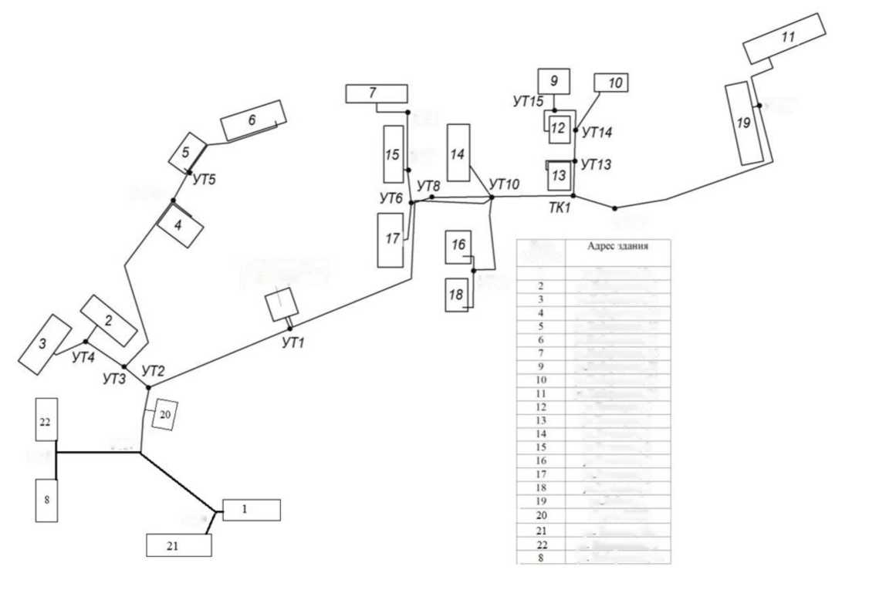Рисунок 1.4.1 - схема тепловых сетей котельной БМК "Vitotherm 1600" ул. Набережная

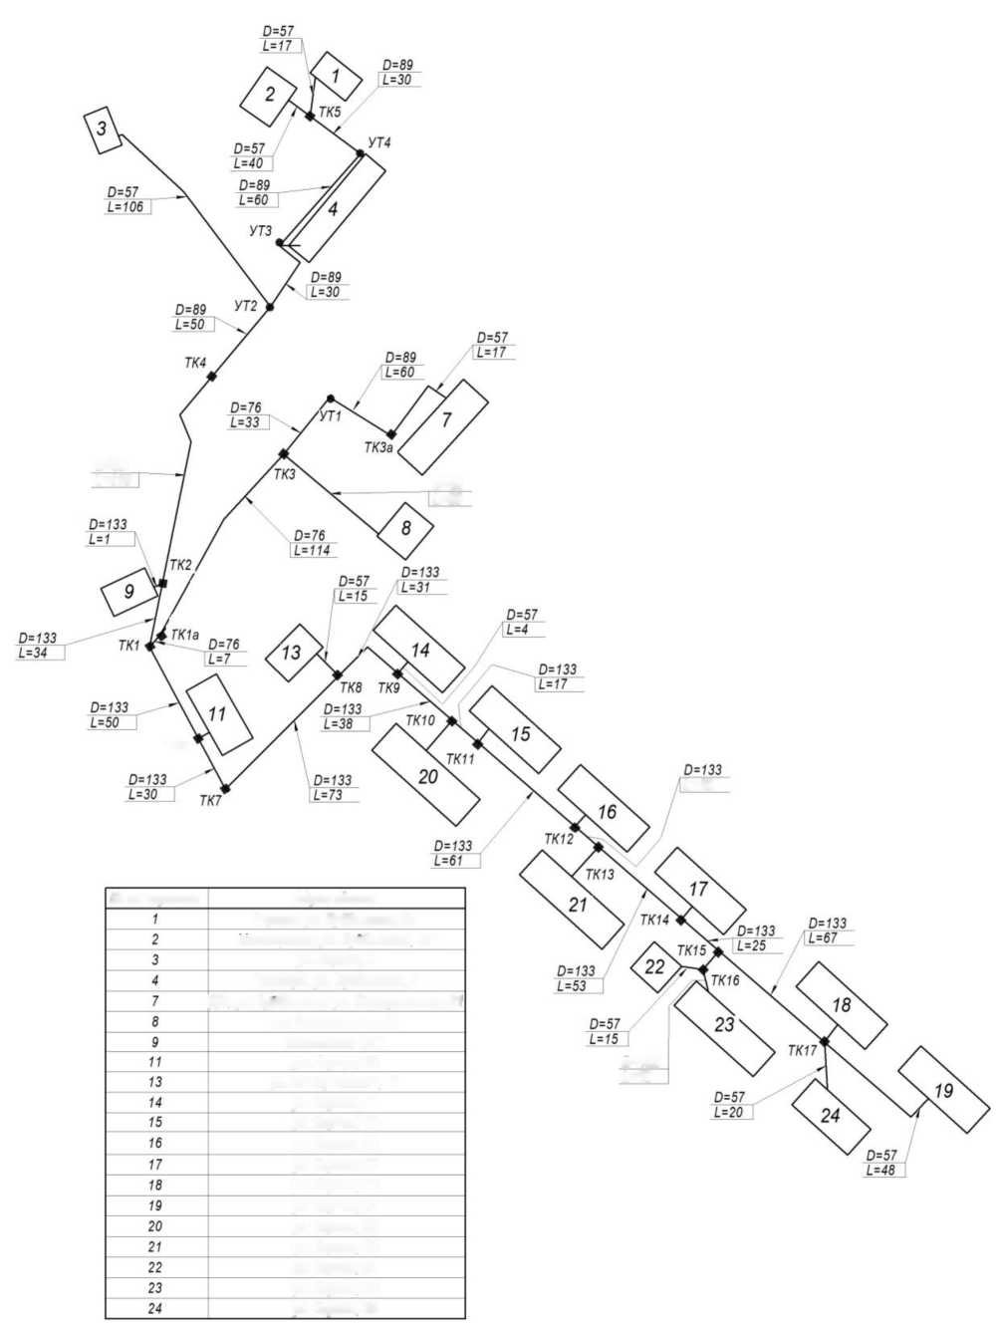
D=89
1=110
D=89
L=60
1=15
№ на чертеже
Адрес здания
Гаражи, ул. Куйбышева, Зв
мастерская, ул. Куйбышева. 36
ул. Кирова, 3
Техникум, ул. Куйбышева, 3
Д/с. ул. Куйбышева, ул. Коммунальная, 21
ул. Коммунальная, 9
Котельная 0К1
ул. Кирова, 12
ул. Коммунальная. 17
ул. Кирова, 11
и=133
1=13
ул. Кирова, 13 ул. Кирова, 15 ул. Кирова, 17
ул. Кирова. 19
ул. Кирова, 21
ул. Кирова. 20
ул. Кирова. 22 ул. Кирова. 24 ул. Кирова. 26 ул. Кирова. 28

Рисунок 1.4.2 - схема тепловых сетей котельной БМК-2,0 "Рационал" ул. Куйбышева

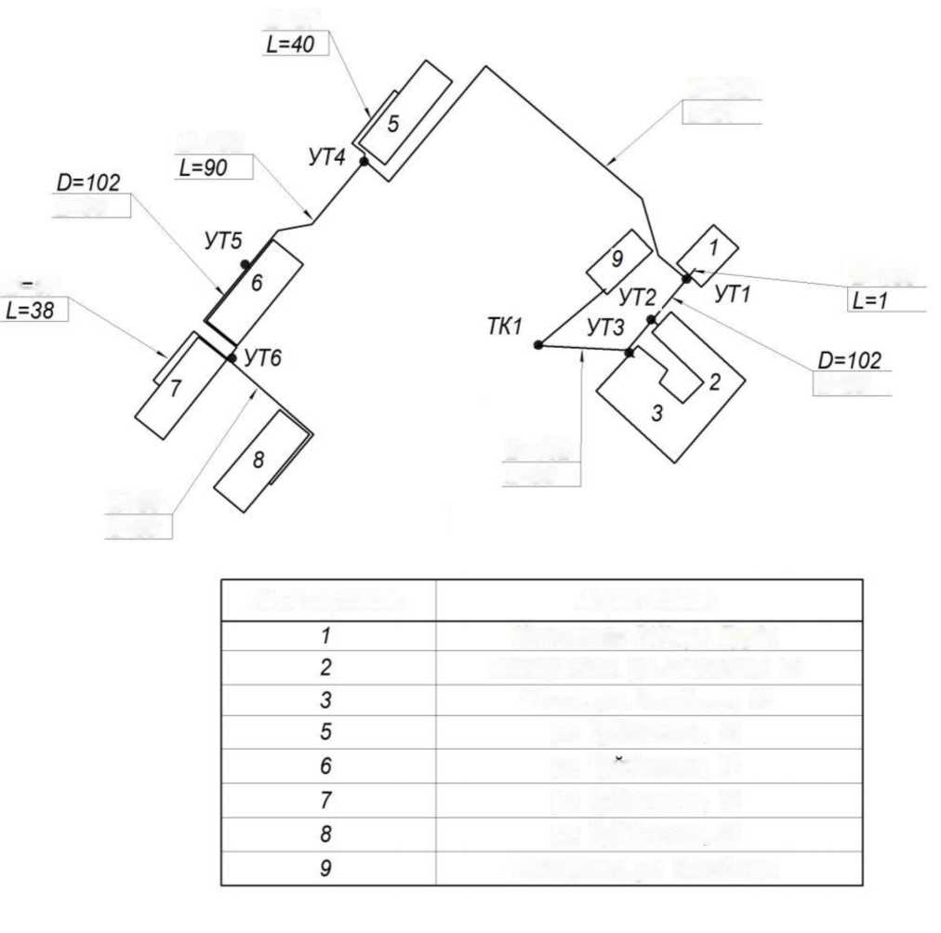
D=102
L=56
D-57
D=89
L=80
D=57
D=102
L=81
D=133
L=25
D=102
L=35
№ на чертеже
Адрес здания
Котельная ОКЗ, ул. Труда
Мастреская, ул. Заводская, 15
Школа, ул. Заводская, 15
ул. Куйбышева, 16
ул. Куйбышева, 17
ул. Куйбышева, 19
ул. Куйбышева, 21
Интернат, ул. Заводская
Рисунок 1.4.3 - схема тепловых сетей котельной ГКНР 0,4 МВт (Школа) по ул. Труда

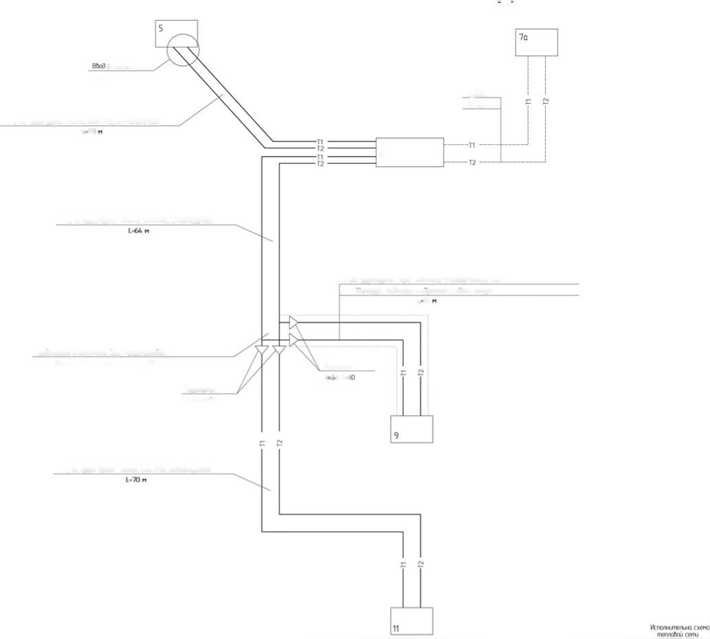

узел с« ТС-А
TjLtfU
Т2 Суя.

и и Труба Цэопог Thermo Twin PN6. 2x*0x3l7/200
L А?

Котельная

It Т2 Труба Uponor Thermo Twin FN6. 2x*63xW200

№ на чертеже | Адрес здания
1 | Котельная №5
2 | ул. Чапаева, 1
3 | ул. Чапаева, 1а
4 | ул. Чапаева, 16
5 | ул. Чапаева, 1в
6 | ул. Чапаева, 1г
ТрамкоСо’ атбетблек* обух ггрДгроОооЛ
Uponor Thermo Smgie узел 2 см TC-S
ПТ? Трубо Upcncr Aqjo Twin РЖ0. ♦A0x5_{l}5/32xA.A/T75
in’ трубы (лахющай и соратмая) О пни кожухе
1 1Г:
Переход**
в •• ММ

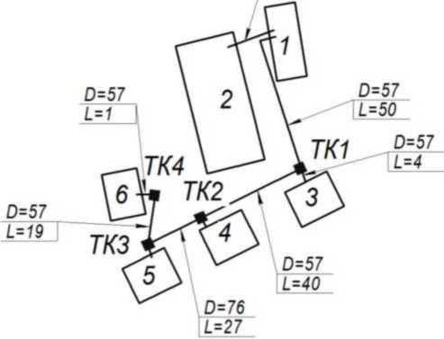

- Тепловые нагрузки потребителей тепловой энергии, групп потребителей тепловой энергии в зоне действия источников тепловой энергии
Расчётные тепловые нагрузки котельных представлены в таблице 9.

Таблица 9 - Расчетные тепловые нагрузки централизованного теплоснабжения
Наименование | Подключенные объекты | Расчётное количество тепла, Гкал/час | Вид  теплоносителя  вода/пар
котельной | потребителя | Расчётное количество тепла, Гкал/час | Вид  теплоносителя  вода/пар
1 | 2 | 3 | 4
 | ул. Чапаева, 1 | 0,096 | Вода
 | ул. Чапаева, 1а | 0,01 | Вода
№ 5 ул. Чапаева | ул. Чапаева, 1б | 0,019 | Вода
 | ул. Чапаева, 1в | 0,015 | Вода
 | ул. Чапаева, 1г | 0,02 | Вода
 | ул. Островского 5 | 0,027 | Вода
№ 6 ул. Островского | ул. Островского 9 | 0,029 | Вода
№ 6 ул. Островского | ул. Островского 11 | 0,017 | Вода
 | ул. Островского 7а | 0,022 | Вода
 | ул. Вятская, 10а | 0,064 | Вода
 | ул. Вятская, 12а | 0,105 | Вода
БМК "Vitotherm 1600" ул. Набережная | ул. Набережная, 1а | 0,107 | Вода
БМК "Vitotherm 1600" ул. Набережная | Общежитие, ул. Набережная, 2 | 0,108 | Вода
 | ул. Набережная, 6 | 0,048 | Вода
 | ул. Набережная, 8 | 0,052 | Вода

 | ул. Набережная, 10 | 0,049 | Вода
 | ул. Набережная, 12 | 0,043 | Вода
 | ул. Набережная, 14 | 0,069 | Вода
 | ул. Набережная, 18 | 0,048 | Вода
 | ул. Набережная, 22 | 0,085 | Вода
 | ул. Набережная, 28 | 0,088 | Вода
 | ул. Пионеров, 4 | 0,029 | Вода
 | ул. Пионеров, 6 | 0,038 | Вода
 | ул. Речников, 1 | 0,061 | Вода
 | ул. Речников, 2 | 0,049 | Вода
 | ул. Речников, 3 | 0,030 | Вода
 | ул. Речников, 4 | 0,056 | Вода
 | ул. Речников, 5 | 0,028 | Вода
 | ул. Бебеля, 1 | 0,085 | Вода
ГКНР 0,4 МВт | ул. Заводская, 15 (мастерские) | 0,025 | Вода
(Школа) по ул. Труда | ул. Заводская, 15 (интернат) | 0,007 | Вода
 | ул. Заводская, 15 (школа) | 0,189 | Вода
 | ул. Куйбышева, 16 | 0,067 | Вода
 | ул. Куйбышева, 17 | 0,063 | Вода
 | ул. Куйбышева, 19 | 0,053 | Вода
 | ул. Куйбышева, 21 | 0,067 | Вода
 | ул. Кирова, 3 | 0,033 | Вода
 | ул. Кирова, 11 | 0,086 | Вода
 | ул. Кирова, 12 | 0,021 | Вода
 | ул. Кирова, 13 | 0,087 | Вода
 | ул. Кирова, 15 | 0,091 | Вода
 | ул. Кирова, 17 | 0,091 | Вода
 | ул. Кирова, 19 | 0,137 | Вода
 | ул. Кирова, 20 | 0,137 | Вода
 | ул. Кирова, 21 | 0,090 | Вода
БМК-2,0 "Рационал" | ул. Кирова, 22 | 0,105 | Вода
ул. Куйбышева | ул. Кирова, 24 | 0,002 | Вода
 | ул. Кирова, 26 | 0,104 | Вода
 | ул. Кирова, 28 | 0,068 | Вода
 | ул. Коммунальная, 17 | 0,052 | Вода
 | ул. Коммунальная, 19 | 0,051 | Вода
 | ул. Коммунальная, 19 (ДС) | 0,094 | Вода
 | ул. Кирова, 12 (адм.) | 0,015 | Вода
 | ул. Куйбышева, 3 (УК) | 0,192 | Вода
 | ул. Куйбышева, 3б (мастерские) | 0,032 | Вода
 | ул. Куйбышева, 3в гараж | 0,012 | Вода

Территория посёлка относится к строительно-климатическому району 1В. Климат умеренно-континентальный с морозной, снежной зимой и теплым, иногда жарким летом. В соответствии со СНиП 23-01-99 «Строительная климатология» для
расчета тепловой нагрузки котельной приняты следующие климатические данные:
Расчетная температура наружного воздуха для проектирования систем отопления: t_{o} = -33 °C.
Средняя температура наружного воздуха за отопительный период: t_{O}m =- 5,4 °C. Среднемесячные температуры наружного воздуха представлены в таблице 10.
Таблица 10 - Среднемесячные температуры наружного воздуха
Посёлок городского типа Аркуль | сентябрь | октябрь | ноябрь | декабрь | январь | февраль | март | апрель | май | июнь | июль | август
Посёлок городского типа Аркуль | 9,0 | 1,5 | -5,7 | -11,8 | -14,4 | -12,9 | -6,7 | 2,2 | 10,0 | 15,4 | 17,9 | 15,3

Продолжительность отопительного периода: суток - 231.
Г рафики зависимости тепловой нагрузки от температуры наружного воздуха и продолжительности стояния тепловой нагрузки, графики зависимости температуры сетевой воды от температуры наружного воздуха приведены на рисунках 1.5.1 - 1.5.2.
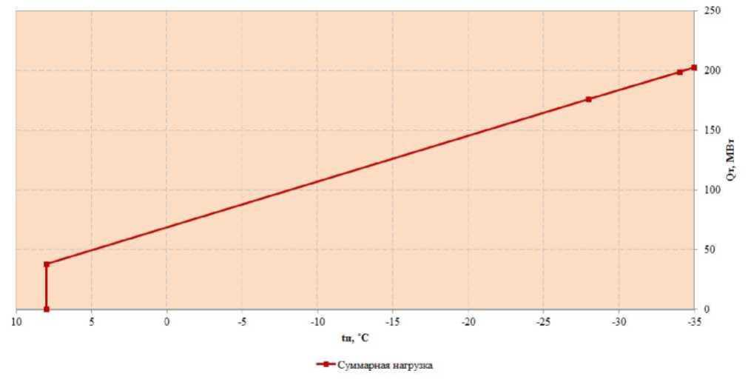
Рисунок 1.5.1 - График зависимости тепловой нагрузки от температуры наружного воздуха

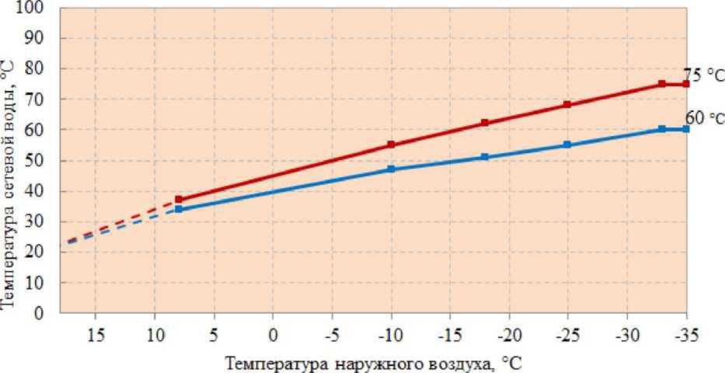

^Прямая сетевая вода * Обратная сетевая вода Рисунок 1.5.2 - График зависимости температуры сетевой воды от температуры наружного воздуха
- Балансы тепловой мощности и тепловой нагрузки в зонах действия источников тепловой энергии
Тепловой баланс котельных ООО «Кировавтогаз» представлен в таблице 11.
Таблица 11 - Тепловой баланс котельных за 2024 г.
Наименование котельной | Котельная  №5 | Котельная  №6 | ГКНР 0,4 МВт | БМК  "Vitotherm | БМК-2,0  "Рационал
Располагаемая мощность котельной, Гкал/час | 0,16 | 0,14 | 0,34 | 1,34 | 1,72
Фактическая мощность котельной, Гкал/час | 0,16 | 0,14 | 0,34 | 1,34 | 1,72
Количество вырабатываемого тепла, Гкал/год | 463,1 | 507,4 | 1 273,5 | 2 393,9 | 2 602,5
Удельный расход топлива, кг.у.т./Гкал | 155,4 | 155,4 | 155,4 | 155,4 | 155,4
Годовой расход топлива, тыс.м³/год | 48,0 | 49,4 | 151,7 | 312,2 | 339,5
Годовой расход электроэнергии, тыс. кВт.ч/год | 14,8 | 13,5 | 30,6 | 72,8 | 82,6
КПД котельной, % | 92 | 92 | 92 | 92 | 92
Потери, Гкал | 41,2 | 45,2 | 113,3 | 213,1 | 231,6

- Топливные балансы источников тепловой энергии и система обеспечения топливом.
Основным видом топлива являются природный газ, учёт расхода природного газа осуществляется счётчиками.
- Надежность теплоснабжения
Схема всех тепловых сетей радиально-тупиковая, резервирование, а также кольцевание сетей полностью отсутствует. Автономные источники теплоснабжения потребителей категории надежности не предусмотрены.
Износ части магистральных и квартальных сетей составляет порядка 90%, что не может обеспечить надежную поставку тепла к потребителям посёлка городского типа Аркуль.
- Тарифы в сфере теплоснабжения
Тариф на теплоснабжение в 2025 году ООО «Кировавтогаз»: с 01.01.2025 по 30.06.2025 - 2 446,70 руб/Гкал; с 01.07.2025 по 31.12.025 - 2 569,04 руб/Гкал. кроме того, НДС - 5 %
Решение Региональной службы по тарифам Кировской области № 39/12-тэ- 2025 от 06.11.2024
- Описание существующих технических и технологических проблем в системах теплоснабжения поселения
Износ части тепловых сетей, находящихся на балансе ООО «Кировавтогаз» составляет 90%. В системе централизованного теплоснабжения муниципального образования выявлены следующие недостатки, препятствующие надежному и экономичному функционированию системы:
• При аварии на магистральной сети теплоснабжение участков поселка полностью прекращается.
Резервные трубопроводы от существующих котельных отсутствуют.
• Использование автономных резервных стационарных и мобильных источников теплоснабжения, в том числе потребителей первой категории, в настоящий момент не предусмотрено.
На основании вышеизложенного можно сделать вывод, что системы теплоснабжения имеют низкую надежность.

Глава 2. Перспективное потребление тепловой энергии на цели теплоснабжения
Генеральным планом посёлка городского типа Аркуль не предусмотрено развитие строительства жилых, административных и производственных площадей. В соответствии с этим отсутствует потребность в тепловой энергии и необходимость в перспективном развитии системы теплоснабжения.

Глава 3. Перспективные балансы тепловой мощности источников тепловой энергии и тепловой нагрузки
Поскольку необходимость в развитии системы теплоснабжения посёлка городского типа Аркуль отсутствует, нет необходимости увеличивать тепловую мощность котельных.

Глава 4. Перспективные балансы теплоносителя
В системе теплоснабжения посёлка городского типа организовано центральное качественное регулирование с температурным графиком 75/60. В соответствии с этим расход теплоносителя является постоянным на протяжении всего отопительного сезона - таблица 12.
Таблица 12. - график температуры сетевой воды по котельным ООО «Кировавтогаз» в Нолинском районе Кировской области
Температура наружного воздуха, ^{о}С | Температура теплоносителя в подающем трубопроводе, ^{о}С | Температура теплоносителя в обратном трубопроводе, ^{о}С | Перепад,  ^{о}С
+8 | 37 | 34 | 3
+7 | 38 | 34 | 4
+6 | 39 | 35 | 4
+5 | 40 | 36 | 4
+4 | 41 | 37 | 4
+3 | 42 | 37 | 5
+1 | 44 | 39 | 5
0 | 45 | 39 | 6
-1 | 46 | 40 | 6
-2 | 47 | 41 | 6
-3 | 48 | 42 | 6
-4 | 49 | 43 | 6
-5 | 50 | 44 | 6
-6 | 51 | 44 | 7
-7 | 52 | 45 | 7
-8 | 53 | 45 | 8
-9 | 54 | 46 | 8
-10 | 55 | 47 | 8
-11 | 56 | 47 | 9
-12 | 57 | 48 | 9
-13 | 58 | 49 | 9
-14 | 59 | 49 | 10
-15 | 60 | 50 | 10
-16 | 61 | 51 | 10
-17 | 61 | 51 | 10
-18 | 62 | 51 | 11
-19 | 63 | 52 | 11
-20 | 64 | 53 | 11
-21 | 65 | 53 | 12
-22 | 66 | 54 | 12
-23 | 67 | 55 | 12
-24 | 68 | 56 | 12
-25 | 68 | 56 | 12
-26 | 69 | 57 | 12
-27 | 70 | 58 | 12
-28 | 71 | 58 | 13
-29 | 72 | 58 | 14
-30 | 73 | 59 | 14
-31 | 73 | 59 | 14
-32 | 74 | 59 | 15
-33 | 75 | 60 | 15

Поскольку необходимость в развитии системы теплоснабжения отсутствует и нет потребности в подключении новых абонентов, изменение расхода теплоносителя нецелесообразно.

Глава 5. Предложения по строительству, реконструкции и техническому перевооружению источников теплоснабжения
- техническое перевооружение котельной;
- замена морально устаревшего и изношенного оборудования.

В плане:
- 2026 год - замена насоса котельная № 5, № 6;
- 2028 год - замена ГИК БМК - 2,0 «Рационал»;
- 2029 год - замена ГИК БМК «Vitotherm 1600»;
- 2030 год - замена ГИК КНР школа, замена котла котельная № 5;
- 2031 год - замена котла котельная № 6;
- 2032 год - замена котлового насоса БМК - 2,0 «Рационал»;
- 2033 год - замена котлового насоса БМК «Vitotherm 1600»;
- 2034 год - установка ГНС КНР школа
Учитывая, что в планах развития посёлка городского типа Аркуль не предусмотрено изменение схемы теплоснабжения поселения, поэтому новое строительство котельных не планируется. Перераспределение тепловой нагрузки не планируется.

Глава 6. Предложения по строительству, реконструкции и техническому перевооружению тепловых сетей и сооружений на них
Необходимо произвести перекладку аварийных тепловых сетей, выработавших нормативный срок эксплуатации.
В плане:
- 2033 год - реконструкция ТС от БМК - 2,0 «Рационал»;
- 2034 год - реконструкция ТС от БМК «Vitotherm 1600».
В целях повышения качества, улучшения гидравлического режима, снижения потерь.

Глава 7. Перспективные топливные балансы
Поскольку нет необходимости в развитии системы теплоснабжения посёлка городского типа Аркуль и нет необходимости увеличивать тепловую мощность, отпущенную в сеть, расход топлива котлоагрегатами котельных не увеличится.

Глава 8. Оценка надежности теплоснабжения
Способность действующих источников теплоты, тепловых сетей и в целом системы теплоснабжения обеспечивать в течение заданного времени требуемые режимы, параметры и качество теплоснабжения (отопления, вентиляции) следует определять по трем показателям (критериям):
- вероятности безотказной работы;
- коэффициенту готовности;
- живучести [Ж].
Мероприятия для обеспечения безотказности тепловых сетей:
- резервирование магистральных тепловых сетей между радиальными теплопроводами;
- достаточность диаметров, выбираемых при проектировании новых или реконструируемых существующих теплопроводов для обеспечения резервной подачи теплоты потребителям при отказах;
- очередность ремонтов и замен теплопроводов, частично или полностью утративших свой ресурс;
- необходимость проведения работ по дополнительному утеплению зданий.
Готовность системы к исправной работе характеризуется по числу часов ожидания готовности: источника теплоты, тепловых сетей, потребителей теплоты, а также - числу часов нерасчетных температур наружного воздуха в данной местности.
Живучесть системы характеризует способность системы сохранять свою
работоспособность в аварийных (экстремальных) условиях, а также после длительных (более 54 ч) остановок.
Наиболее «уязвимыми» местами в системе централизованного теплоснабжения посёлка городского типа Аркуль являются участки с большим износом тепловых сетей.

Глава 9. Инвестиции в строительство, реконструкцию и техническое перевооружение
Таблица 13 - Перечень программных мероприятий, требующих финансовых затрат
№  п/п | Объект  теплоснабжения | Цель  мероприятия | Наименование  мероприятия | Срок  выполнения | Стоимость* (руб. с НДС)
1 | БМК-2,0 "Рационал" п. Аркуль, ул. Куйбышева | Замена | Замена ГИК | 2028 | 383 000
1 | БМК-2,0 "Рационал" п. Аркуль, ул. Куйбышева | Предупреждение аварийной работы | Замена котлового насоса | 2032 | 300 000
1 | БМК-2,0 "Рационал" п. Аркуль, ул. Куйбышева | Предупреждение аварийной работы | Капитальный ремонт ТС от БМК Рационал ул. Куйбышева | 2033 | 7 000 000
1 | БМК-2,0 "Рационал" п. Аркуль, ул. Куйбышева |  | ИТОГО: |  | 7 683 000,0
2 | БМК "Vitotherm 1600" п. Аркуль, ул. Набережная | замена | Замена ГИК | 2029 | 383 000
2 | БМК "Vitotherm 1600" п. Аркуль, ул. Набережная | Предупреждение аварийной работы | Замена котлового насоса | 2033 | 300 000
2 | БМК "Vitotherm 1600" п. Аркуль, ул. Набережная | Предупреждение аварийной работы | Капитальный ремонт ТС от БМК ул. Набережная | 2034 | 2 500 000
2 | БМК "Vitotherm 1600" п. Аркуль, ул. Набережная |  | ИТОГО: |  | 3 183 000,0
3 | ГКНР 0,8 МВт (Школа) по ул. Труда в п. Аркуль | Замена | Замена ГИК | 2030 | 383 00
3 | ГКНР 0,8 МВт (Школа) по ул. Труда в п. Аркуль | Предупреждение аварийной работы | Установка ГНС | 2034 | 600 000
3 | ГКНР 0,8 МВт (Школа) по ул. Труда в п. Аркуль |  | ИТОГО: |  | 983 000,0
4 | Котельная № 5, пгт. Аркуль, ул. Чапаева | Предупреждение аварийной работы | Замена насоса | 2026 | 70 000
4 | Котельная № 5, пгт. Аркуль, ул. Чапаева | Предупреждение аварийной работы | Замена котла | 2030 | 70 000
 |  |  | ИТОГО: |  | 140 000
5 | Котельная № 6, пгт. Аркуль, ул. Островского | Предупреждение аварийной работы | Замена насоса | 2026 | 70 000
5 | Котельная № 6, пгт. Аркуль, ул. Островского | Предупреждение аварийной работы | Замена котла | 2031 | 70 000
 |  |  | ИТОГО: |  | 140 000
 |  |  | Всего |  | 12 129 000,0

Глава 10. Обоснование предложения по определению единой теплоснабжающей организации
Решение по установлению единой теплоснабжающей организации осуществляется на основании критериев определения единой теплоснабжающей организации, установленных в правилах организации теплоснабжения, утверждаемых Правительством Российской Федерации.
В соответствии со статьей 2 пунктом 28 Федерального закона 190 «О теплоснабжении»: «Единая теплоснабжающая организация в системе
теплоснабжения (далее - единая теплоснабжающая организация) - теплоснабжающая организация, которая определяется в схеме теплоснабжения федеральным органом исполнительной власти, уполномоченным Правительством Российской Федерации на реализацию государственной политики в сфере теплоснабжения (далее - федеральный орган исполнительной власти, уполномоченный на реализацию государственной политики в сфере теплоснабжения), или органом местного самоуправления на основании критериев и в порядке, которые установлены правилами организации теплоснабжения, утвержденными Правительством Российской Федерации».
В соответствии со статьей 6 пунктом 6 Федерального закона 190 «О теплоснабжении»:
«К полномочиям органов местного самоуправления поселений, городских округов по организации теплоснабжения на соответствующих территориях относится утверждение схем теплоснабжения поселений, городских округов с численностью населения менее пятисот тысяч человек, в том числе определение единой теплоснабжающей организации»
Предложения по установлению единой теплоснабжающей организации осуществляются на основании критериев определения единой теплоснабжающей организации, установленных в правилах организации теплоснабжения, утверждаемых Правительством Российской Федерации. Предлагается использовать для этого нижеследующий раздел проекта Постановления Правительства Российской Федерации «Об утверждении правил организации теплоснабжения», предложенный к утверждению Правительством Российской Федерации в соответствии со статьей 4 пунктом 1 ФЗ-190 «О теплоснабжении»:
Критерии и порядок определения единой теплоснабжающей организации:
- Статус единой теплоснабжающей организации присваивается органом местного самоуправления или федеральным органом исполнительной власти (далее - уполномоченные органы) при утверждении схемы теплоснабжения поселения, городского округа, а в случае смены единой теплоснабжающей организации - при актуализации схемы теплоснабжения.
- В проекте схемы теплоснабжения должны быть определены границы зон деятельности единой теплоснабжающей организации (организаций). Г раницы зоны (зон) деятельности единой теплоснабжающей организации (организаций) определяются границами системы теплоснабжения, в отношении которой присваивается соответствующий статус. В случае, если на территории поселения, городского округа существует несколько систем теплоснабжения, уполномочные органы вправе:
-определить единую теплоснабжающую организацию (организации) в каждой из систем теплоснабжения, расположенных в границах поселения, городского округа;
-определить на несколько систем теплоснабжения единую теплоснабжающую организацию, если такая организация владеет на праве собственности или ином законном основании источниками тепловой энергии и (или) тепловыми сетями в каждой из систем теплоснабжения, входящей в зону ее деятельности.
- Для присвоения статуса единой теплоснабжающей организации впервые на территории поселения, городского округа, лица, владеющие на праве собственности или ином законном основании источниками тепловой энергии и (или) тепловыми сетями на территории поселения, городского округа вправе подать в течение одного
месяца с даты размещения на сайте поселения, городского округа, города федерального значения проекта схемы теплоснабжения в орган местного самоуправления заявки на присвоение статуса единой теплоснабжающей организации с указанием зоны деятельности, в которой указанные лица планируют исполнять функции единой теплоснабжающей организации. Орган местного самоуправления обязан разместить сведения о принятых заявках на сайте поселения, городского округа.
- В случае если в отношении одной зоны деятельности единой теплоснабжающей организации подана одна заявка от лица, владеющего на праве собственности или ином законном основании источниками тепловой энергии и (или) тепловыми сетями в соответствующей системе теплоснабжения, то статус единой теплоснабжающей организации присваивается указанному лицу. В случае, если в отношении одной зоны деятельности единой теплоснабжающей организации подано несколько заявок от лиц, владеющих на праве собственности или ином законном основании источниками тепловой энергии и (или) тепловыми сетями в соответствующей системе теплоснабжения, орган местного самоуправления присваивает статус единой теплоснабжающей организации в соответствии с критериями настоящих Правил.
- Критериями определения единой теплоснабжающей организации являются:
- владение на праве собственности или ином законном основании источниками тепловой энергии с наибольшей совокупной установленной тепловой мощностью в границах зоны деятельности единой теплоснабжающей организации или тепловыми сетями, к которым непосредственно подключены источники тепловой энергии с наибольшей совокупной установленной тепловой мощностью в границах зоны деятельности единой теплоснабжающей организации;
- размер уставного (складочного) капитала хозяйственного товарищества или общества, уставного фонда унитарного предприятия должен быть не менее остаточной балансовой стоимости источников тепловой энергии и тепловых сетей, которыми указанная организация владеет на праве собственности или ином законном основании в границах зоны деятельности единой теплоснабжающей организации. Размер уставного капитала и остаточная балансовая стоимость имущества определяются по данным бухгалтерской отчетности на последнюю отчетную дату перед подачей заявки на присвоение статуса единой теплоснабжающей организации.
- В случае если в отношении одной зоны деятельности единой теплоснабжающей организации подано более одной заявки на присвоение соответствующего статуса от лиц, соответствующих критериям, установленным настоящими Правилами, статус единой теплоснабжающей организации присваивается организации, способной в лучшей мере обеспечить надежность теплоснабжения в соответствующей системе теплоснабжения. Способность обеспечить надежность теплоснабжения определяется наличием у организации технических возможностей и квалифицированного персонала по наладке, мониторингу, диспетчеризации, переключениям и оперативному управлению гидравлическими режимами, и обосновывается в схеме теплоснабжения.
- В случае если в отношении зоны деятельности единой теплоснабжающей организации не подано ни одной заявки на присвоение соответствующего статуса, статус единой теплоснабжающей организации присваивается организации, владеющей в соответствующей зоне деятельности источниками тепловой энергии и (или) тепловыми сетями, и соответствующей критериям настоящих Правил.
- Единая теплоснабжающая организация при осуществлении своей деятельности обязана:
а) заключать и надлежаще исполнять договоры теплоснабжения со всеми обратившимися к ней потребителями тепловой энергии в своей зоне деятельности;
б) осуществлять мониторинг реализации схемы теплоснабжения и подавать в орган, утвердивший схему теплоснабжения, отчеты о реализации, включая предложения по актуализации схемы теплоснабжения;
в) надлежащим образом исполнять обязательства перед иными
теплоснабжающими и теплосетевыми организациями в зоне своей деятельности;
г) осуществлять контроль режимов потребления тепловой энергии в зоне своей деятельности.
В настоящее время ООО «Кировавтогаз» отвечает требованиям критериев по определению единой теплоснабжающей организации зоне централизованного теплоснабжения посёлка городского типа Аркуль, а именно:
- Владение на праве концессионного соглашения источниками тепловой энергии с наибольшей совокупной установленной тепловой мощностью в границах зоны деятельности единой теплоснабжающей организации и тепловыми сетями, к которым непосредственно подключены источники тепловой энергии с наибольшей совокупной установленной тепловой мощностью.
На балансе предприятия находятся все магистральные тепловые сети посёлка городского типа Аркуль и 100% тепловых мощностей источников тепла.
- Статус единой теплоснабжающей организации присваивается организации, способной в лучшей мере обеспечить надежность теплоснабжения в совокупной системе теплоснабжения.
Способность обеспечить надежность теплоснабжения определяется наличием у предприятия технических возможностей и квалифицированного персонала по наладке, мониторингу, диспетчеризации, переключениям и оперативному управлению гидравлическими режимами.
ООО «Кировавтогаз» согласно критериям по определению единой теплоснабжающей организации при осуществлении своей деятельности фактически уже исполняет обязанности единой теплоснабжающей организации, а именно:
а) заключает и надлежаще исполняет договоры теплоснабжения со всеми обратившимися к ней потребителями тепловой энергии в своей зоне деятельности;
б) надлежащим образом исполняет обязательства перед иными теплоснабжающими и теплосетевыми организациями в зоне деятельности;
в) осуществляет контроль режимов потребления тепловой энергии в зоне своей деятельности;
г) будет осуществлять мониторинг реализации схемы теплоснабжения, и подавать в уполномоченный орган, утвердивший схему теплоснабжения, отчеты о реализации, включая предложения по актуализации схемы теплоснабжения.
В настоящее время ООО «Кировавтогаз» отвечает требованиям критериев по определению единой теплоснабжающей организации зоне централизованного теплоснабжения Аркульского городского поселения Нолинского района Кировской области.

Глава 11. Обоснование предложения по определению единой теплоснабжающей организации
В актуализированной схеме теплоснабжения (далее - схема) Аркульского городского поселения Нолинского района Кировской области полностью отображены все разделы, относящиеся к утверждаемой схеме теплоснабжения и главы, относящиеся к обоснованным материалам в соответствии с постановлением Правительства РФ № 154 «О требованиях к схемам теплоснабжения, порядку из разработки и утверждения» от 22.02.2012 г.

